**PANAMA TURISTICO**

**4 DIAS**

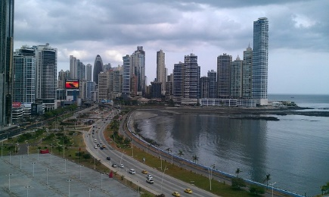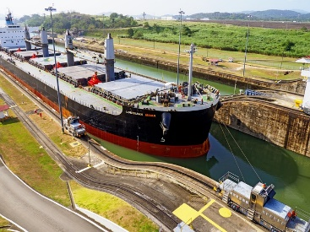

Itinerario:

**Día 1 –Mexico- Panamá**

Llegada a ciudad de Panamá. Meet & Greet y traslado al hotel seleccionado.

**Día 2 – Panamá Gira de ciudad & canal c/e, finalizando en Albrook Mall o cerca de su hotel.**

Desayuno Visita los puntos de mayor interés en la Ciudad de Panamá, Casco Antiguo Patrimonio Histórico de la Humanidad reconocido por la UNESCO, Calzada de Amador, desde dónde apreciará una vista espectacular del skyline de la ciudad y de los barcos de cruzan el Canal de Panamá. Haremos un recorrido panorámico del edificio de la Administración del canal y por supuesto la visita al Centro de Visitantes de Miraflores del Canal de Panamá. La gira finaliza en Albrook Mall o cerca de su hotel. DIARIO / 07:30, 13:00 / 4.5 HRS

**Día 2 – La Rana Dorada para degustar de cervezas artesanales y una deliciosa entrada**.

Desayuno. La Rana Dorada, es una de las cervecerías artesanales más antiguas de Panamá, y tienen el prestigio de ser una de las mejores, Degusta de su amplia variedad de cervezas

artesanales, 8 en total y luego elige la de tu preferencia, acompañada de un delicioso tapeo

para 2 personas. Se ofrece jugo o refresco para CHD. MARTES A DOMINGO / CONSULTAR / 2.5 HORAS

**Día 3 – Panamá día libre**

**Desayuno. Día libre para actividades personales o realizar uno de nuestros atractivos tours.**

**Día 4 – Panamá- México**

Desayuno. a la hora indicada traslado al aeropueRTO

|  |  |  |  |  |  |
| --- | --- | --- | --- | --- | --- |
| **HOTEL** | **CAT.** | **SGL.** | **DBL** | **TPL** | **CHID (11AÑOS)** |
| **VICTORIA** | TURISTA | 525 | 314 | 279 | 121 |
| **NOCHE ADICIONAL** |  | 85 | 45 | 35 |  |
| **HILTON GARDEN** | PRIMERA | 602 | 330 | 313 | 196 |
| **NOCHE AICIONAL** |  | 100 | 50 | 47 | 25 |
| **EJECUTIVO** | PRIMERA | 524 | 330 | 289 | 166 |
| **NOCHE ADICIONAL** |  | 86 | 51 | 40 | 31 |
| **DECAPOLIS** | PRIMERA | 586 | 337 | 307 | 121 |
| **NOCHE ADICIONAL** |  | 107 | 54 | 44 |  |
| **PLAZA PAITILLA** | PRIEMRA | 454 | 337 | 306 | 121 |
| **NOCHE ADICIONAL** |  | 18 | 59 | 45 | 19 |
| **COURTY MARRIOTT MULTIPLAZA** | PRIMERA | 707 | 421 | 363 | 121 |
| **NOCHE ADICIONAL** |  | 145 | 80 | 63 |  |
| **LAS AMERICAS GOLEN TOWER** | LUJO | 717 | 399 | 369 | 189 |
| **NOCHE ADICIONAL** |  | 146 | 75 | 65 | 23 |
| **SHERATON PANAMA** | LUJO | 761 | 425 | 385 | 121 |
| **NOCHE ADICIONAL** |  | 165 | 82 | 70 | 25 |
| **MEGAPOLIS** | LUJO | 639 | 363 | 343 | 121 |
| **Noche adicional** |  | 121 | 63 | 57 |  |
| **SORTIS HOTEL & SPA** | LUJO | 761 | 457 | 396 | 200 |
| **NOCHE ADICIONAL** |  | 165 | 98 | 75 | 27 |
| **CENTRAL (CASCOANTIGUO)** | LUJO | 974 | 554 | 476 | 203 |
| **NOCHE ADICIONAL** |  | 239 | 126 | 102 | 29 |

**INCLUYE**

* 3 noches de hospedaje
* Desayunos
* traslados ato – hotel – ato (svs compartidos)
* gira de cuidad & canal c/e, fin en Albrook Mall
* degustación de cerveza artesanales en La Rana Dorada

**no incluye**

* avión
* seguro de vaje 30 sud

|  |  |  |
| --- | --- | --- |
| **TOURS OPCIONALES** | **ADULTO** | **NIÑO (HASTA 10 AÑOS)** |
| panamá Bike Tour (2.5 hrs. Aprox  **Recorre el Casco Antiguo, apreciando sus plazas, historia y belleza arquitectónica, mural de Grafiti en El Chorrillo, barrio popular y pintoresco para luego rodar sobre el mar en la Cinta Costera, con vistas increíbles de la ciudad moderna.**  **DIARIO / 09:30 – 15:30 / 3 HRS (Edad mínima 12 años)** | 69 | 68 desde 11 |
| POIN, Tour virtual 360 + Mirador de Cristal + 1 bebida de cortesía (2.5 hrs. aprox.)  **Vive la experiencia de volar sobre la ciudad gracias a la realidad virtual y disfruta de una**  **bebida de cortesía. Después, atrévete a divisar la ciudad, la bahía y el Casco Antiguo desde**  **el único mirador de cristal de la ciudad ubicado a más de 500 pies de altura.**  **DIARIO / CONSULTAR / 1 HR. (Incluye solo traslado de ida)** | 69 | 63 |
| Pasa día en Isla Taboga con almuerzo (7 hrs. aprox.) | 135 | 106 |
| Pasa día en San Blas con almuerzo (9 hrs. aprox.) | 188 | 132 |
| Telefericoo expedicionGatun con almuerzo )6hrs) | 197 | 133 |